The Mourning Day
Du Mu
A drizzling rain falls like tears on the mourning day;
The mourner’s heart is going to break on his way.
“where can a wine-shop be found to drown my sad hours?”
A cowherd points to a cot amid apricot flowers.
清明
（唐）杜牧
清明时节雨纷纷，路上行人欲断魂。
借问酒家何处有？牧童遥指杏花村。
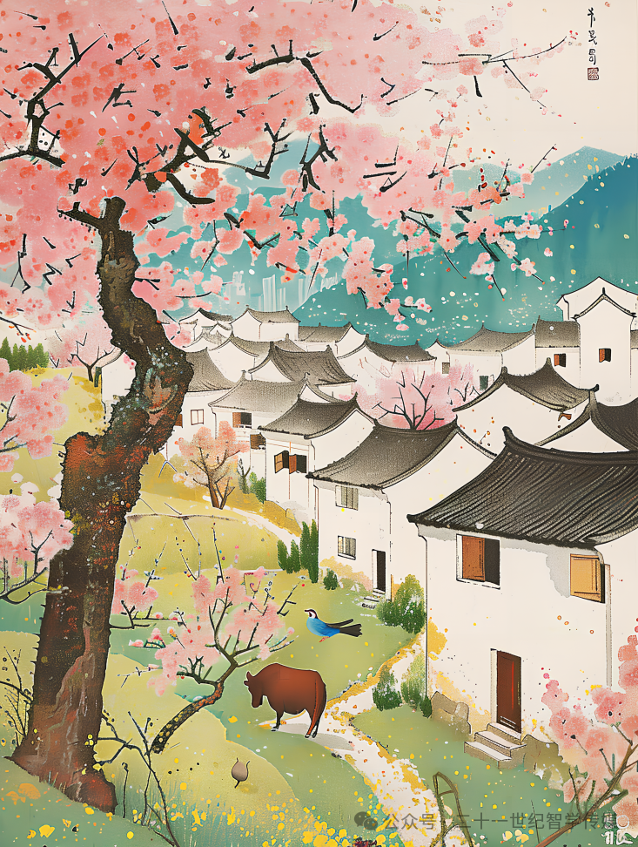
杜牧（公元803-约852年），字牧之，号樊川居士，晚唐杰出诗人，与李商隐并称为“小李杜”。他主张“凡为文以意为主，以气为辅，以辞采章句为之兵卫。”他写下了如《阿房宫赋》、《赤壁》、《九日齐山登高》等千古传诵的文章。
1
drizzling /ˈdrɪzlɪŋ/ adj.毛毛细雨的
例句：The rain has almost stopped, it's just drizzling now.
雨几乎停了，现在只是在下毛毛雨。
——《汉英大词典》

2
point /pɔɪnt/ v.指向
例句：The evidence seems to point in that direction.
证据似乎指向那个方向。
——《牛津高阶英汉双解词典》
《清明》属七言绝句（seven-character quartrain），格律严明。全诗语言通俗易懂、音节和谐圆满、景象清新生动，写得自如之极，毫无经营造作之痕，而又境界优美、兴味隐跃。在艺术上采用由低而高、逐步上升、直至顶点的手法，升至顶点后，又不是一览无余，索然兴尽，而是余韵邈然，耐人寻味。

《千家诗》注说：“此清明遇雨而作也。游人遇雨，巾履沾湿，行倦而兴败矣。神魂散乱，思入酒家暂息而未能也。故见牧童而问酒家，遥望杏花深处，而指示之也。”

由许渊冲、许明英译，冷林蔚作中文注释的《千家诗》中，冷林蔚则对《清明》一诗的情感意义作了深度解读。冷林蔚认为，清明时节，扫墓行人哀悼亲友、心碎肠断；牧童并未回答酒家何处，只指向远方的杏花村，年幼的牧童、春天的杏花和待新尝的美酒是未来和希望的象征，以乐景结束哀景，使人不至于绝望。慎终追远是中国传统文化的美德，是人人心中皆有之情，从追思的悲伤到怀有希望，也许是《清明》受到读者喜爱的原因。


“The translation version of Mr Xu Yuanchong, who is laureated as one of the greatest modern translators of Chinese ancient poets, is taken as classical.”广西大学外国语学院吴瀛对许渊冲先生的这一译本赞誉有加。吴瀛表示，在许渊冲的笔下，“清明时节”并没有译成“扫墓节（tomb sweeping day）”，而是取清明节的意译——祭奠逝去亲人的节日，传达了整首诗歌的背景。第三句中“to drown my sad hours”借酒浇愁的情愫是对原文的增译，是前文的“纷纷”和“欲断魂”的发挥。末句中并未将杏花村音译为“Xing Hua Cun Inn”，而是诗意地翻译为“a cot amid apricot flowers（在杏花丛中的小木屋）”，为译本平添了诗意。
主题词汇

Tomb Sweeping Day / Qingming Festival 清明节

honor the dead/deceased 纪念逝者

get close to nature 亲近自然

grave site 墓地

sacrificial offerings 祭品
clean the headstones and tombs 扫墓

find inner peace 寻找内心的平静

online memorial 线上祭扫

present flowers 献花

in memory of 纪念......

pay respect to ancestors 祭扫先人

写作佳句

1. The traditional customs of Qingming Festival are visiting the graves of ancestors, cleaning the headstones and tombs, and offering sacrifices such as alcohol, fruit and joss paper.
清明节的传统习俗是祭祖，扫墓，并献上如酒、水果和纸钱等祭品。

2. Personally, Qingming Festival is not only a time to pay respect to our ancestors, but also a time for personal reflection and family bonding.
就我个人而言，清明节不仅是一个向我们的祖先致敬的日子，也是一个可以进行个人反思和家庭团聚的日子。

